Свято-Троицкий собор в Менюше – это один из самых древних сооружений деревни, которая в этом году отметила 520 лет. С этим собором связана легенда об отроках Иване и Якове, об их преждевременной и мученической смерти и о чудесных исцелениях, связанных с ними. Иван и Яков Менюшские канонизированы русской православной церковью. День их поминовения отмечается 7 июля.
В 1492 году от рождения Христова, в благочестивой семье земледельцев Исидора и Варвары из деревни Верхний Прихон без присмотра родителей (которые были заняты в поле) остались два мальчика Иоанн (Иван) — 5 лет и Иаков (Яков) трех лет от роду. Во время игры на окраине деревни Иван случайно убил младшего брата. Со страха он, прибежав домой, спрятался в печь. Вернулись с поля родители, увидели мертвого младшего сына, Ваню же не смогли найти. Погоревали, и затопила мать печку. Мальчик, боясь расправы, голоса не подал. Мальчиков похоронили.
А через некоторое время — 25 июня по старому стилю (7 июля по новому), охотники, блуждая по дремучим менюшским лесам и окончательно обессилев, вышли на Каменское (Каменное) озеро, сейчас называемое Святым. Видят: по озеру плавают детские гробики. Догадались они, что в них тела тех самых, трагически погибших мальчиков, о которых говорила вся округа. Тела детей выловили охотники и снова похоронили. Восприняв это как чудо Божие, обратились охотники к младенцам с молитвой — помочь выбраться им из леса. И вышли к Менюше.
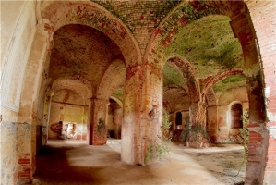Монах, шедший из Пскова, обрел здесь исцеление и когда прилег отдохнуть на опушке леса, ему был голос свыше: «Дальше не ходи, останься здесь, найди могилку отроков, похорони их в деревне Менюша и поставь часовню». Монах так и поступил. Гробики эти спустя некоторое время были преданы земле — но уже в Менюше. А озеро именно с тех пор стало, по молитвам к Иоанну и Якову, исцелять от болезней. Такова легенда.
Вскоре над могилой отроков вырос монастырь, упраздненный лишь в 1764 году. Как-то, без малого два столетия назад, по этому тракту проезжал император всероссийский Николай I. А был в ту пору в этих местах мор и народ бунтовал. Тихо было только в Менюше. Оценил Николай Павлович такое благоразумие своих подданных и спросил, чего они желают от царских милостей. Местные жители испросили у самодержца помощь на возведение колокольни (храм тут был деревянный тогда). Подивившись благочестию сельчан, император не ограничился строительством колокольни, а подарил Менюше большой пятиглавый храм Святой Троицы.
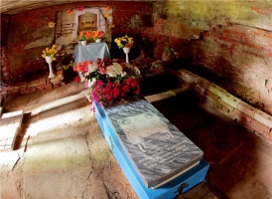В 1841 году его освятили, колокол подняли такой, что голос его был слышен в Новгороде, синие купола золотыми звездами украсили. А спустя полвека местные купцы пристроили к храму придел Николая Чудотворца, в честь державного дарителя царя Николая. В том приделе установили богатую мраморную раку с крышкой из серебра в 1256 серебряных рублей — отрокам менюшским…

